
NOTA DE PRENSA

X EDICIÓN PREMIOS ESCOLÁSTICO ZALDÍVAR FRATERNIDAD-MUPRESPA

Pinturas Hempel, primer premio en la categoría “Plus prevención”
8 de mayo de 2024

- Recogió el premio Xavier Soler, QHSE Manager

- El jurado ha valorado su programa ‘Safety Excellence’, que hace de la compañía un lugar seguro para trabajar gracias a la reducción de condiciones inseguras y partiendo de la premisa de que los fallos son oportunidades de mejora

- El acto de entrega de los premios se enmarca dentro de la Semana de la Prevención de la Mutua, que tiene lugar anualmente en torno al 28 de abril, Día Mundial de la Seguridad y Salud en el Trabajo

Pinturas Hempel ha sido galardonada con el primer premio en la categoría “Plus Prevención” en la X edición de los premios Escolástico Zaldívar que otorga Fraternidad-Muprespa, Mutua Colaboradora con la Seguridad Social, para reconocer las mejores prácticas en prevención de riesgos laborales por parte de empresas mutualistas.
Asociada a Fraternidad-Muprespa desde el año 1968, Pinturas Hempel, empresa danesa fundada hace más de cien años, se dedica a la fabricación de pinturas técnicas para los sectores de infraestructuras, energía y marítimo. La empresa es propiedad exclusiva de la Fundación Hempel, una estructura de propiedad única en la industria de los recubrimientos, y cuyo propósito principal es mantener una sólida base financiera y económica para el Grupo Hempel. En España cuenta con una plantilla de 260 personas y tiene la casi la totalidad de actividades que desarrolla mundialmente la matriz.

Xavier Soler, QHSE Manager, recibió el galardón de manos de Carlos Espinosa de los Monteros, presidente de Fraternidad-Muprespa, en un acto de entrega que tuvo lugar en el Hospital Fraternidad-Muprespa Habana el 23 de abril.

La Mutua reconoce con este premio el programa mundial de seguridad de Hempel, ‘Safety Excellence’, cuyo objetivo es hacer de la compañía un lugar seguro para trabajar, marcándose como objetivo eliminar los accidentes, mediante un esfuerzo sistemático y constante para reducir actos y condiciones inseguras, todo ello bajo

un innovador concepto: un accidente no es un simple fallo sino una oportunidad de mejora y aprendizaje. Se basan para ello en los denominados ‘siete elementos’, que son los siguientes: ‘8 vías’, ‘Evaluaciones de Riesgos’, ‘Estándares de Seguridad’, ‘Rondas de Seguridad’, ‘Formación de Seguridad’, ‘Resolución de Problemas’ y ‘Organización de la Prevención’.

Soler mostró su agradecimiento por este reconocimiento “a toda una labor de muchos años porque la prevención debe estar integrada en la empresa y es una motivación para seguir adelante con el programa ‘Safety Excellence’, que en siete engranajes implica mejora continua en la prevención y aprender de los errores”.
Fraternidad-Muprespa entrega los premios Escolástico Zaldívar, nombre del fundador de la Mutua, desde 2013 con la finalidad de reconocer a empresas asociadas por sus buenas prácticas en materia de prevención de riesgos laborales y salud laboral. El acto de entrega, que tiene lugar en torno al 28 de abril, Día Mundial de la Seguridad y Salud en el Trabajo, se enmarca dentro de la Semana de la Prevención que celebra la Mutua. Este año tiene lugar entre los días 15 y 26 de abril con el lema "Trabajo seguro, tu primer objetivo".

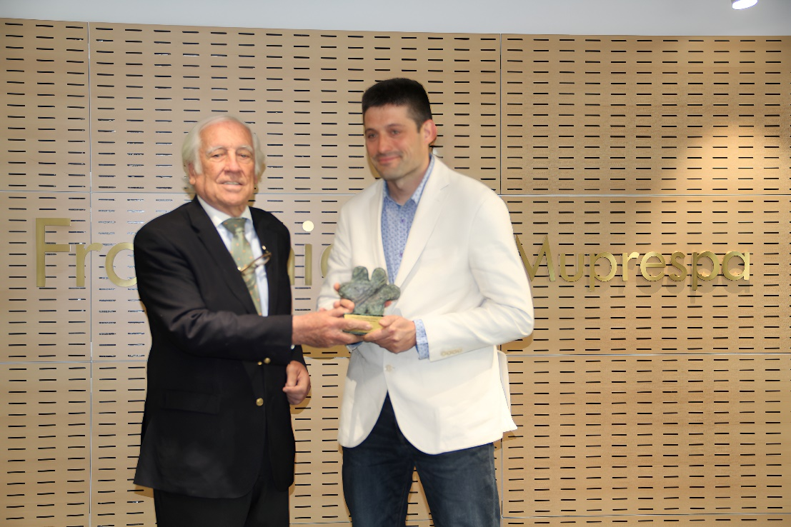

Pie de foto: Carlos Espinosa de los Monteros y Xavier Soler

Sobre Fraternidad-Muprespa:
Mutua Colaboradora con la Seguridad Social nº 275, tiene por actividad el tratamiento integral de los accidentes de trabajo y enfermedades profesionales, en su vertiente económica, sanitaria, recuperadora y preventiva. Tiene asociadas 118.122 empresas y 1.497.610 trabajadores, velando por ellos, una plantilla de 2.115 empleados y 116 centros asistenciales y administrativos en toda España.

fraternidad.com
GABINETE DE PRENSA
gabineteprensa@fraternidad.com
C/ Cervantes, 44, 1º Izquierda. 28014, Madrid

